МИНИСТЕРСТВО ОБРАЗОВАНИЯ И НАУКИ КЫРГЫЗСКОЙ РЕСПУБЛИКИ
КЫРГЫЗСКИЙ ГОСУДАРСТВЕННЫЙ ТЕХНИЧЕСКИЙ УНИВЕРСИТЕТ
ИМ. И. РАЗЗАКОВА

Факультет «ФИТ»

Кафедра «Информатики и вычислительной техники»

ОТЧЁТ

по производственной практике

Студент: Фоменко Мирослав ИБ(инж)1-17

Руководитель: Мананников Никита Александрович

Бишкек – 2020 г.

Оглавление
Ведение 2
Структура отчета 4
Заключение 6

Введение
Я, Фоменко Мирослав, студент 3 курса кафедры ИВТ проходил производственную практику сроком на 3 недель с 01.06.2020 г. по 17.06.2020 г. в ЗАО «Чаарат Заав»
Цель прохождения практики – получение первичных профессиональных умений по специальности, приобретение опыта организационной работы, повышение мотивации к профессиональному самосовершенствованию, закрепление теоретических знаний, полученных при изучении теоретических дисциплин, приобретение практических навыков и умений.
Основные задачи производственной практики:

- изучение структуры организации, основных направлений ее деятельности;
- овладение инновационными профессионально-практическими умениями, производственными навыками и современными методами организации выполнения работ;
- овладение нормами профессии в мотивационной сфере: осознание мотивов и духовных ценностей в избранной профессии;
- овладение основами профессии в операционной сфере: ознакомление и усвоение методологии и технологии решения профессиональных задач;
- приобретение умения на основе анализа выявлять сильные и слабые стороны различных методов проектирования и разрабатывать предложения по устранению недостатков;
- обработка и анализ полученных в ходе практики результатов и составление отчета о прохождении производственной практики.

Структура отчета
При прохождении производственной практики была поставлена задача изучить и применить на деле Базу Данных.

«Информационная система по учёту и ремонту компьютерной техники»
1. Исходные данные:
Информация о клиентах, услугах агентства и сотрудниках.
2. Перечень вопросов, подлежащих разработке.
Провести анализ предметной области и имеющихся прототипов, собрать информационные данные. Реализовать проект средствами СУБД Microsoft Access, в т.ч. необходимые запросы, отчеты. Разработать и реализовать простой и удобный пользовательский интерфейс.
ИС должна вести учет количества и источников новых клиентов, ведение истории взаимоотношений с клиентами, отслеживание статусов заказа и контроль различных этапов процесса ремонта. Производить поиск данных по различным критериям.

Для входа посмотрите в таблице «Список сотрудников» логин и пароль, а для клиента – фамилию и номер телефона.

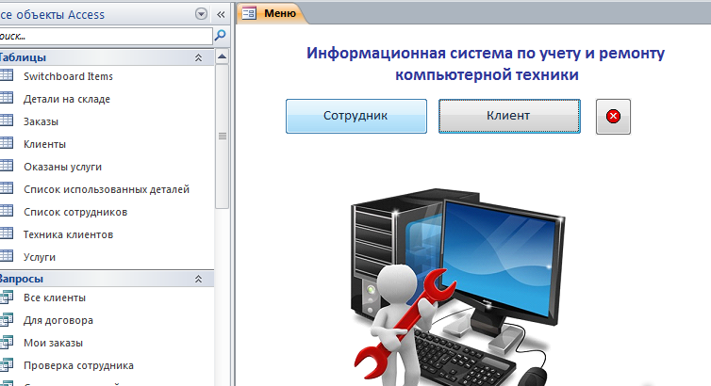
Рис. 1 Главное меню. Чтобы войти в качестве клиента, вводим фамилию+телефон. Если не совпало можно только прайс услуг посмотреть.
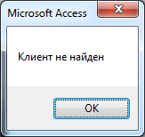
Рис. 2 Сообщение в случае неудачной попытки входа в качестве клиента.
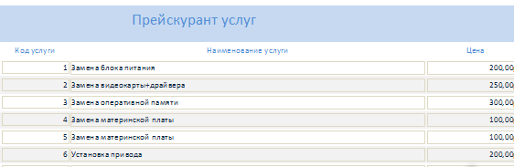
Рис. 3 Отчёт «Прейскурант услуг»
.
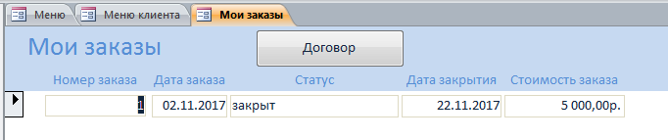
Рис. 4 Форма «Мои заказы» для текущего клиента.
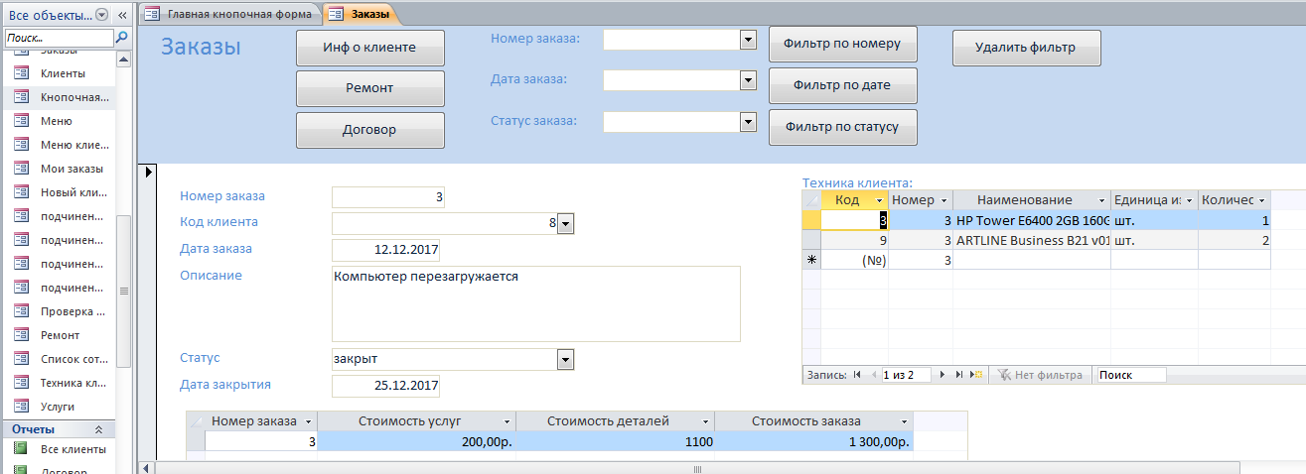
Рис. 5 Форма «Заказы»
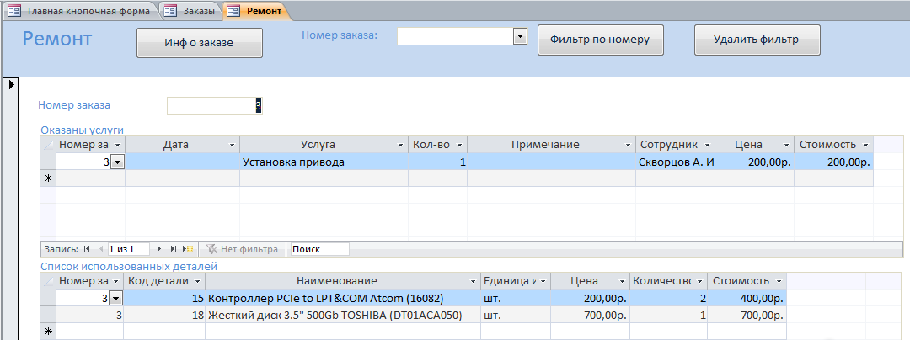
Рис. 6 Форма «Ремонт»

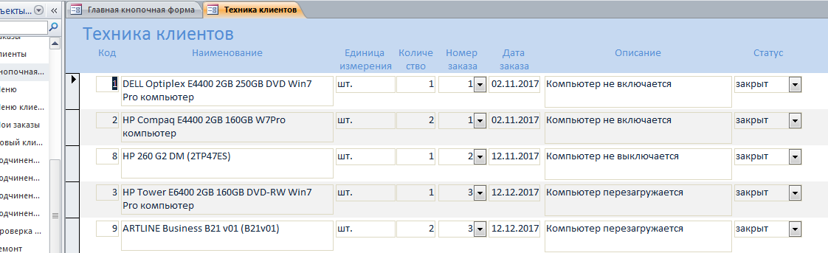
Рис. 7 Форма «Техника клиентов»

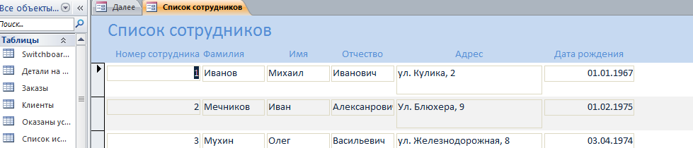
Рис. 8 Форма «Список сотрудников»

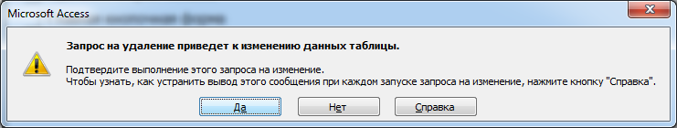
Рис. 9 Сообщение о выполнении запроса на удаление
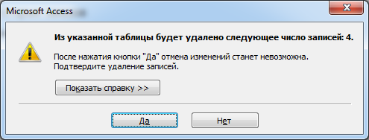
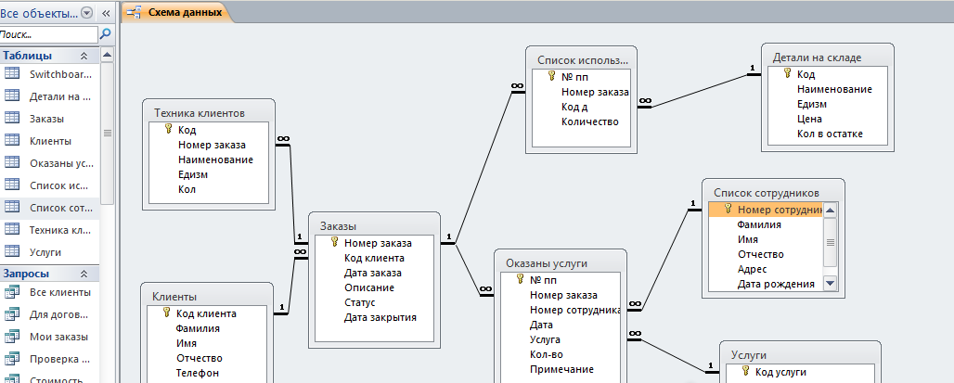
Рис. 10 Схема данных базы данных по учёту и ремонту компьютерной техники отображает связи таблиц: Услуги, Список сотрудников, Детали на складе, Оказаны услуги, Заказы, Список использованных деталей, Техника клиентов, Клиенты.

Заключение

За время прохождения производственной практики, все задания и решение запланированных вопросов выполнены в полном объеме.
Во время прохождения практики мною выполнены следующие задачи:

- изучение Access;

- Были улучшены знания по приложениям для создания БД;

- Были приобретены навыки работы с Access;
В процессе прохождения практики мною приобретены следующие знания и навыки:
  - Быстрое и эффективное изучение документаций.
  - Построение своих сетей и настройка.
  - Умение подключаться удаленно к другому компьютеру.
  - Были улучшены навыки удаленного администрирования.
  - Умения работать в команде.
  - Тестирование и отладка.

